
青岛苏试海测检测技术有限公司
检测服务内容
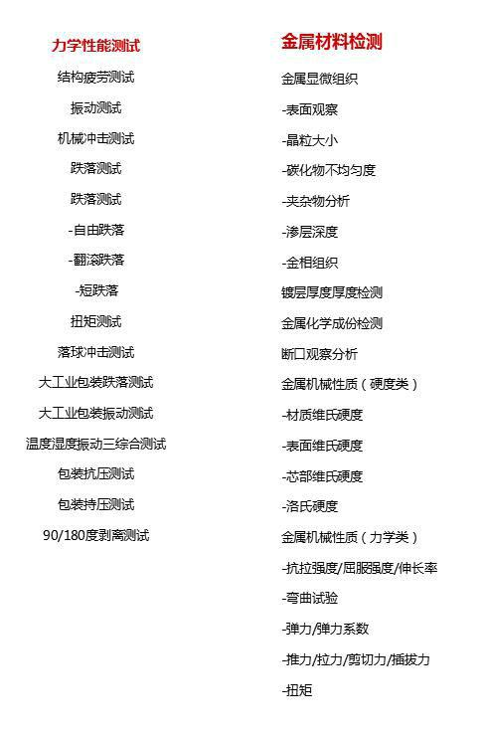

地址：青岛城阳区仙山东路 13 号 联系人：丁凤娥 电话：13553060172
青岛苏试海测检测技术有限公司
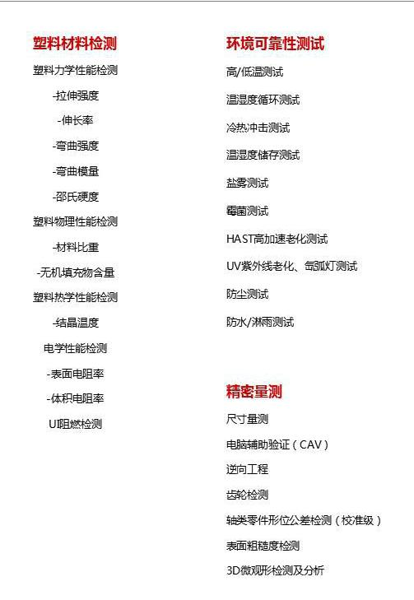

地址：青岛城阳区仙山东路 13 号 联系人：丁凤娥 电话：13553060172
青岛苏试海测检测技术有限公司
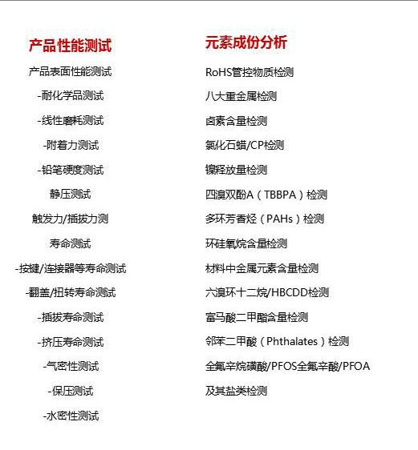

地址：青岛城阳区仙山东路 13 号 联系人：丁凤娥 电话：13553060172
青岛苏试海测检测技术有限公司
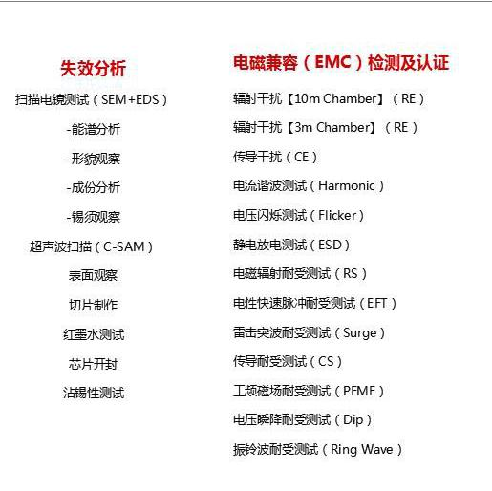

地址：青岛城阳区仙山东路 13 号 联系人：丁凤娥 电话：13553060172

